АНТИНАРКОТИЧЕСКАЯ КОМИССИЯ В РЕСПУБЛИКЕ ТАТАРСТАН

МИНИСТЕРСТВО ОБРАЗОВАНИЯ И НАУКИ РЕСПУБЛИКИ ТАТАРСТАН

УПРАВЛЕНИЕ ФЕДЕРАЛЬНОЙ СЛУЖБЫ РФ ПО КОНТРОЛЮ ЗА ОБОРОТОМ НАРКОТИКОВ ПО РЕСПУБЛИКЕ ТАТАРСТАН

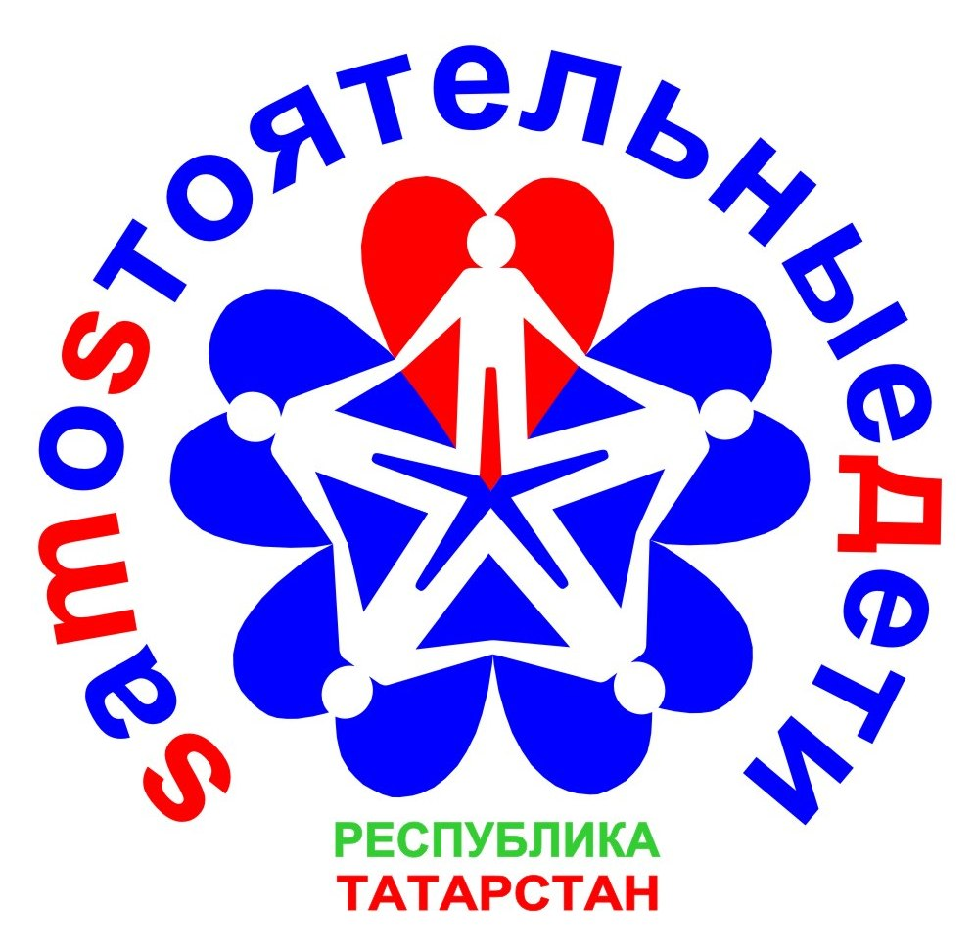

Республиканский антинаркотический проект
на основе контрактного метода профилактики наркотизации детей школьного возраста

«SаМоSтоятельные дети»

По данным социологических исследований почти каждый второй школьник имеет курящего отца, а каждый восьмой – курящую маму. Неудивительно, что в подобных условиях более половины подростков имеют опыт употребления табака и психотропных веществ.
Приобщение к употреблению алкоголя происходит в любом возрасте, и подавляющее большинство учащихся старших классов уже имеют опыт употребления алкоголя. Тревогу вызывает тот факт, что спиртное одинаково активно употребляют и девушки, и юноши. На сегодняшний день, около одной треть учащихся старших классов, хотя бы один раз в своей жизни оказывались в состоянии алкогольного опьянения.
Употребление школьниками спиртных напитков далеко не всегда бывает рациональным и обдуманным, во многих случаях подростки следуют сложившимся обстоятельствам, оказываясь в ситуациях, благоприятных для употребления алкоголя. Наиболее часто школьники употребляют алкоголь вне дома, в компании друзей или знакомых. Для этого выбираются места, максимально удаленные от поля зрения родительского контроля: это, например, подъезды, квартиры друзей и знакомых.
Сегодня в первичной профилактике наркомании используются в основном традиционные формы работы. Однако современные школьники избирательны в увлечениях, ориентированы на результат, предпочитают ясность и конкретизацию информации, прагматичны. Включение новых методов работы, позволит повысить эффективность профилактики употребления психоактивных веществ. Одной из таких форм может стать деятельность в рамках долгосрочного проекта «SаМоSтоятельные дети».
Проект «SаМоSтоятельные дети» разработан с учетом опыта реализации шведского проекта «Smart». В настоящее время в Швеции он охватывает более 80% школьников в возрасте от 10 до 16 лет. Исследования подтверждают, что метод является эффективным в профилактике зависимостей и девиантного поведения. В результате на 40% уменьшилось потребление табачных изделий среди детей и на 50% сократилась проба наркотиков. В Швеции 30 % родителей, чьи дети участвуют в проекте, отказались от курения.
Этот метод профилактики наркомании и преступности также активно используется в ряде европейских стран (Норвегии, Финляндии, Литве) и городах Российской Федерации (Санкт-Петербурге, Мончегорске, Великом Новгороде и Республике Татарстан).

Цель проекта «SаМоSтоятельные дети» - предупредить употребление первой пробы психоактивных веществ детьми школьного возраста.

Задачи проекта:
- обучить персонал организаций, участвующих в проекте работе по контрактному методу;
- обеспечить организации, участвующих в проекте, типовым контрактом, атрибутикой и дисконтными картами;
- заключить соглашения с учреждениями дополнительного образования, спортивными секциями, коммерческими предприятиями, учреждениями культуры, спортивными клубами о предоставлении льгот детям, участвующим в проекте;
- пропагандировать проект через средства массовой информации;
- провести информационно-разъяснительные мероприятия с детьми и их родителями;
- заключить контракты с детьми;
- организовать и провести антинаркотические мероприятия в организациях, участвующих в проекте;
- отследить результаты выполнения проекта.

Участники проекта:
- дети, занимающиеся в учреждениях дополнительного образования, в спортивных секциях, кружках по интересам и т.п.;
- родители;
- психолого-педагогический персонал организаций, участвующих в проекте.

Механизм реализации проекта:
С детьми и родителями проводится разъяснительная работа о целях, задачах и механизмах реализации проекта "SаМоSтоятельные дети".
С участниками проекта будут проводиться тематические информационно-просветительские, культурно-развлекательные, развивающие мероприятия в течение учебного года, а также в каникулярное время.
Дети школьного возраста самостоятельно выбирают и вписывают собственноручно в индивидуальный контракт те запреты, которые для себя определяют как «вредные привычки».
Дети и подростки, выполнившие условия контракта в течение месяца, получают значок с символикой проекта «SаМоSтоятельные дети», в течение 3 месяцев – членскую карточку, футболку и бейсболку с символикой проекта. Ребята, которые выполнили контракт в течение учебного года, участвуют в итоговом торжественном мероприятии.

Минимальная платформа индивидуального контракта:
- для ребенка среднего школьного возраста: запрет на употребление табака, пива, иной алкогольной продукции, совершение актов вандализма, насилия и жестокости;
- для старшего школьного возраста: запрет на употребление табака, пива, иной алкогольной продукции, психоактивных веществ, совершение актов вандализма, насилия и жестокости и т.п.;
Индивидуальный контракт заключается между ребенком школьного возраста и руководителем организации. Подпись родителя в контракте означает, что он одобряет желание ребенка участвовать в проекте.

Условия участия в проекте:
- срок действия контракта ограничен (не более 1 года);
- добровольное вступление в проект и право выхода из него;
- поощрение за соблюдение контракта (льготы и прочее);
- исключение из проекта за нарушения условий контракта с изъятием членской карточки (при этом возможность повторного вступления в проект сохраняется).

Членская карточка позволяет получать различные виды льгот, предоставляемые учреждениями дополнительного образования, спортивными секциями, клубами, учреждениями культуры участвующим в проекте. Учреждение и предприятие использует единую систему стимулирования ребят, подписавших контракт и выполнивших его. (организация экскурсий)

Финансирование проекта:
Изготовление атрибутики проекта финансируется за счет Республиканской целевой программы профилактики наркотизации населения в Республике Татарстан.

Долгосрочный ожидаемый результат:
- снижение числа детей школьного возраста, допускающих первую пробу психоактивных веществ;
- развитие ценностей здорового образа жизни, изменение ценностного отношения учащихся и родителей к наркотикам, формирование антинаркотических установок, формирование личной ответственности за свое поведение.
-Формирование позитивного отношения к миру и окружающим.

ТИПОВОЙ КОНТРАКТ УЧАСТНИКА ПРОЕКТА
«SАMОSТОЯТЕЛЬНЫЕ ДЕТИ»

Я, _______________________________________________________,
воспитанник, и _______________________________________________, руководитель объединения ____________________________________,
заявляем, что__________________________________________ принял на себя сроком на _____________________следующие обязательства:

Со своей стороны, ___________________________________берет на себя обязательства:

В случае нарушения контракта:
а) руководитель объединения сообщает родителям воспитанника ________________________________________________.
б) коллектив на общем собрании решает вопрос о выбывании воспитанника_________________________________________________
из проекта «SаMоSтоятельные дети» сроком на __________________.

Подписи сторон:

Руководитель организации (объединения) |  | ______________________________  (ФИО участника контракта)
________ /______________________/  (Расшифровка подписи)  (подпись) |  | ________ (подпись)
«____» __________ 200 __ г. |  | Родитель:
________ /________________/
(подпись)
МП

